**¿Qué es un Pacto entre la Escuela y los Padres?**

**Actividades de Hollydale para crear alianzas**

Considere unirse a nosotros mediante alguno de los eventos que se detallan a continuación. Las oportunidades de voluntariado pueden ser en línea o presenciales.

**Oportunidades de voluntariado:**

* Lectura en el aula (presencial o virtual)
* Día de trabajo de héroes
* Comité de Planificación del Título I

**Reuniones de la asociación:**

Reunión informativa anual para los padres del Título I

Casa abierta

Acto de bienvenida

Reuniones de aportes de padres del Título I

Semana de conferencias de padres y maestros

**Oportunidades de participación familiar:**

Noches de lectoescritura

Capacitación sobre estrategias para asistir a los estudiantes en el hogar

Sala de recursos para padres

Congue nihil imperdiet doming id quod mazim placerat facer minim veni am ut wisi enim ad minimeniam, quis erat nostr uexe

rci tation ullamcorper nostru exerci tation ullam corper et iusto odio dig nissim qui blandit praesent lupta. Tummer delenit

augue duis dolore te feugait nulla facilisi. Con erattis sectetuer adip iscing elit, sed erat diam nonummy nibh magna erat.

**Desarrollado en conjunto**

Los padres, estudiantes y el personal de Hollydale trabajaron juntos y compartieron ideas para desarrollar el pacto entre la escuela y los padres para el rendimiento académico. Los maestros sugirieron estrategias para el aprendizaje en el hogar, los padres aportaron ideas para que estas sean más específicas, y los estudiantes nos contaron qué los ayudaría a aprender. Se alienta a los padres a participar en el proceso de revisión anual del pacto y realizar los cambios en base a las necesidades de los estudiantes. Se invita a los padres a contribuir con sus comentarios en cualquier momento. Comuníquese con Carmen Rodriguez al 678 594 8143 o [carmen.rodriguez@cobbk12.org](mailto:carmen.rodriguez@cobbk12.org) para aportar comentarios.

*Un pacto entre la escuela y los padres consiste en un acuerdo que los padres, los estudiantes y los maestros desarrollan juntos. Explica cómo los padres y los maestros trabajarán juntos para asegurarse de que todos nuestros estudiantes tengan éxito. Este pacto incluye estrategias para ayudar a conectar el aprendizaje en la escuela con el aprendizaje en el hogar.*

*2024-2025*

*Hollydale Elementary*

*Pacto entre la escuela y los padres para el rendimiento académico*

Grados 3.o, 4.o y 5.o

*Revisado el 2 de Agosto de 2024*

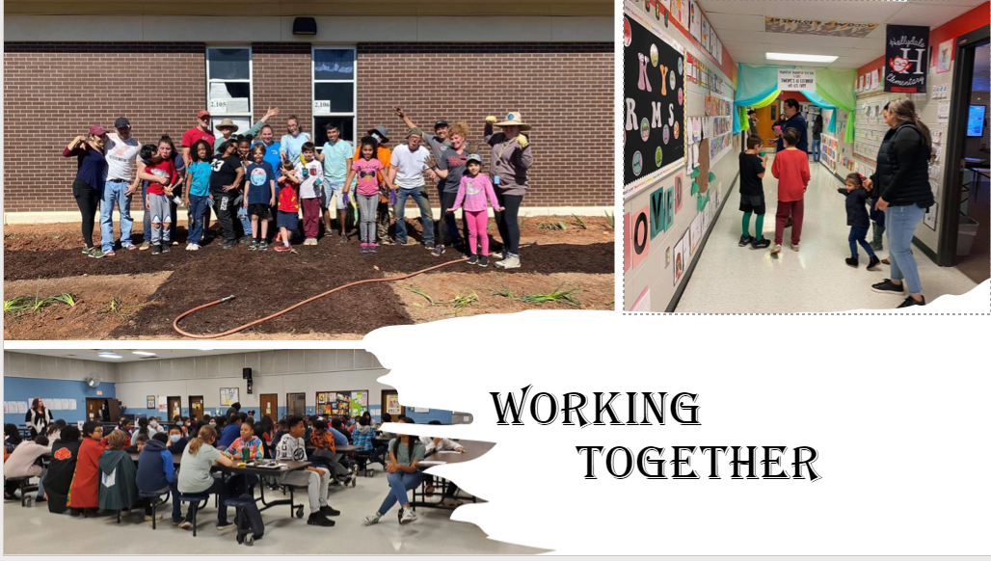

* CTLS Parent
* ParentVUE
* Carpetas semanales
* Guía para padres
* Página web de la escuela
* Noticias y Notas Semanales
* Correo electrónico
* Conferencias entre padres y maestros
* Facebook y Twitter
* Folletos
* Página web del distrito
* Carpa escolar

**Algunas comunicaciones se pueden proporcionar en línea**

Si le gustaría obtener más información, comuníquese con:

**Carmen Rodriguez**

678 594 8143 o

carmen.rodriguez@cobbk12.org

**Jennifer Ridgway, Directora**

**Jennifer.ridgway@cobbk12.org**

**2901 Bayberry Drive**

**Marietta, GA 30008**

**678 594 8143**

**www.cobbk12.org/hollydale**

**Actividades de Hollydale para desarrollar la comunicación**

**Objetivos de Hollydale para el rendimiento de los estudiantes**

* **Meta # 1 de lectura**: El porcentaje de estudiantes que obtengan una calificación competente y distinguida en 3rd, 4th, y 5th grado aumentará del 25% al 30% según lo medido por la Evaluación EOG ELA 2024-2025.
* **Meta # 2 de matemáticas**: El porcentaje de estudiantes del 3rd – 5th grado que obtienen una calificación competente y distinguida aumentará en un 5 % desde Mayo 2024 a Mayo 2025 según lo medido por la Evaluación de Matemáticas de EOG.

**Objetivos del Distrito para el Rendimiento de los Estudiantes**

* Para el año escolar 2026, aumentar el crecimiento en 2 puntos porcentuales, para los estudiantes que obtengan una puntuación competente y distinguida, como lo demuestran las evaluaciones

estatales.

* Para el año escolar 2028, aumentar la tasa de graduación del 87 % al 88 %, según lo medido por la tasa de graduación de cohorte ajustada por GaDOE.

**Familias de Hollydale**

Los padres de Hollydale Elementary School se unen al personal para desarrollar ideas sobre cómo las familias pueden apoyar a los estudiantes en la lectura y las matemáticas. Las familias pueden tener otras ideas para agregar a la lista.

**Estrategia o actividad número 1:** Asistir a los eventos del plan de estudios u obtener información del maestro de mi hijo si un miembro de la familia no puede asistir.

**Estrategias o actividad número 2:** Revisar la comunicación diaria y fomentar la lectura, escritura, y practicar matemáticas en el hogar con regularidad.

**Estrategia o actividad número 3:** Ayudar a supervisar y fomentar que los estudiantes citen pruebas textuales al utilizar diferentes estrategias de la clase.

**Estrategias o actividad número 4:** Ayudar a los estudiantes a utilizar recursos en línea para practicar la lectura y las matemáticas en el hogar.

[www.dreambox.com](http://www.dreambox.com),

Recursos de la Biblioteca electrónica de Cobb

Recursos a los que se puede acceder mediante la cuenta de Clever de los estudiantes.

**Maestros de Hollydale**

Los maestros de los grados 3.o, 4.o y 5.o trabajan con los estudiantes y sus familias para desarrollar el éxito estudiantil en la lectura y las matemáticas. El enfoque de nuestra conexión principal con las familias es:

**Estrategia o actividad número 1:** Ofrecer eventos del plan de estudios para abordar estrategias para el éxito estudiantil en la lectura, la escritura y las matemáticas.

**Estrategia o actividad número 2:** Proporcionar a las familias la comunicación diaria con tareas para el hogar para practicar la lectura, la escritura y las matemáticas.

**Estrategia o actividad número 3:** Proporcionar a las familias ejemplos de estrategias para citar pruebas textuales como subrayar mi respuesta con marcadores, notas autoadhesivas y también con herramientas digitales.

**Estrategia o actividad número 4:** Proporcionar recursos tecnológicos para asistir en la práctica de habilidades de lectura y matemáticas en el hogar.

**Estudiantes de Hollydale**

Los estudiantes de Hollydale Elementary School se unen al personal y a los padres para desarrollar ideas sobre cómo pueden tener éxito en la escuela y estar «Comprometidos, Equipados y Empoderados» en la lectura y las matemáticas.

**Estrategia o actividad número 1:** Trabajar con sus familias las estrategias que los padres aprendieron durante los eventos del plan de estudios.

**Estrategia o actividad número 2:** Compartir la comunicación del maestro y completar mi tarea, leer 20 minutos todos los días y practicar matemáticas en el hogar.

**Estrategia o actividad número 3:** Practicar citar pruebas textuales mediante el uso de estrategias aprendidas en clase.

**Estrategia o actividad número 4:** Utilizar los recursos tecnológicos proporcionados por el maestro para practicar lectura, escritura y matemáticas.

**Visite nuestra página web:**

**www.cobbk12.org/hollydale**

*¡Un Equipo, Un Objetivo, Éxito de los Estudiantes!*

*Maestros, Padres y Estudiantes - Juntos para lograr el éxito*